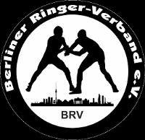 | 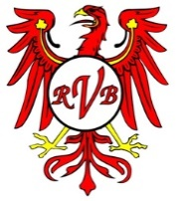 | 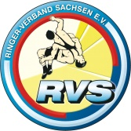 | 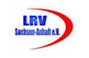

Formblatt MANNSCHAFTSMELDUNG

Wettkampfserie: Regionalliga Mitteldeutschland
Wettkampfsaison: 2024 / 2025
Verein: _________________________________________________________

Hiermit melden wir rechtsverbindlich für die o.g. Saison eine Mannschaft in der Regionalliga Mitteldeutschland.
Die Eckdaten zur WKO sind uns bekannt. Weitere Änderungen/Ergänzungen erfolgen erst innerhalb der Ligatagung.
Ansprechpartner:
Name, Vorname: _____________________________________
Telefon: _____________________________________
Handy: _____________________________________
E-Mail: _____________________________________
Der Meldebogen ist bis spätestens 31.01.2024 als pdf an den GBL MK ZG MD Henning Tröger zu schicken (E-Mail: henning-troeger@arcor.de).

Durch Unterschrift bestätigen wir die Richtigkeit unserer Angaben.

Ort/Datum:
Stempel/rechtsverbindliche Unterschrift

gezeichnet:  Dirk Puhlmann  Präsident BRV | gezeichnet:  Danny Eichelbaum  Präsident RVB | gezeichnet:  Thomas Schulz  Präsident LRV SAH | gezeichnet:  Christine Menzel  Präsidentin RVS | gezeichnet:  Bela Olah Präsident TRV
LO Berlin | LO Brandenburg | LO Sachsen-Anhalt | LO Sachsen | LO Thüringen

